Рабочий лист интерактивного занятия

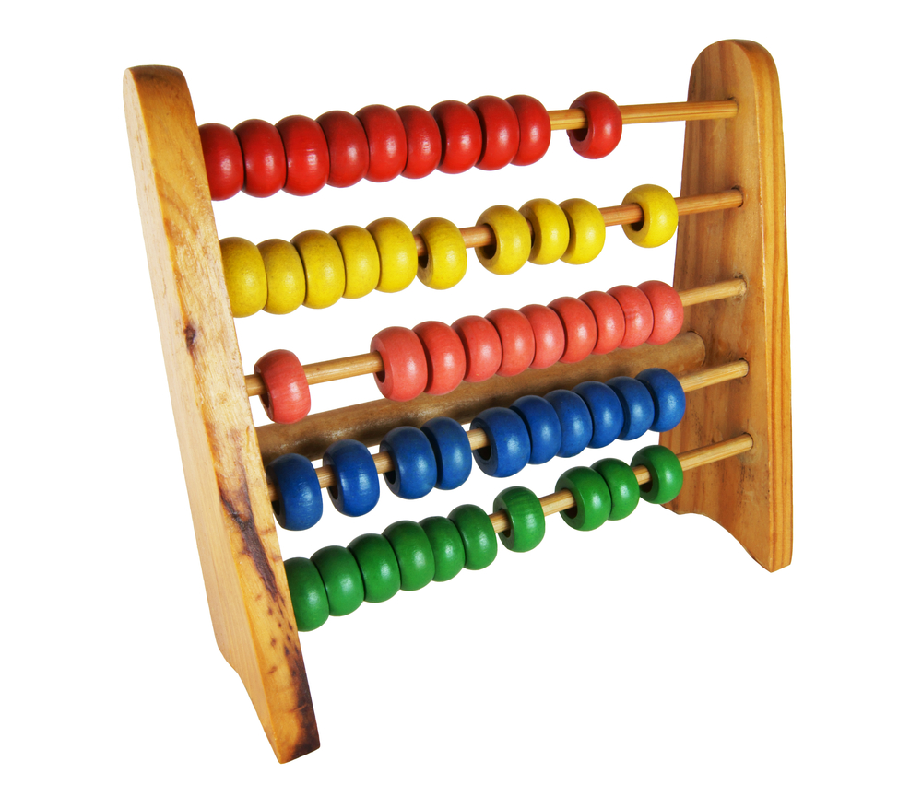
Задание 1. Игра «У оленя дом большой»
У оленя (руки вверх к голове, как рога оленя)
Дом большой (руки над головой «домиком»)
Он глядит (правую руку над глазами)
В своё окошко (двумя руками сначала вертикально, потом горизонтально изображается окно)
Заяц (ладони к голове, как уши зайца)
по лесу бежит (руки сжать в кулаках, локти согнуть, изобразить бег)
В дверь к нему стучит: (кулаком «постучаться»)
«Стук-стук дверь открой (изобразить, как открывается дверь)
Там в лесу (показать большим пальцем назад через плечо)
Охотник злой!» (сердитое лицо)
«Заяц, заяц, забегай (опять изобразить зайца)
Лапу мне давай!» (подать руку)
Вопросы:
- Что мы сейчас делали?
- Что требовалось от каждого участника игры?
- Чему научила вас игра? Какие умения приобрели?
Задание 2. Древнекитайский мыслитель Конфуций сказал: «Я слышу и забываю. Я вижу и запоминаю. Я делаю и понимаю».
Вопросы:
- Как вы думаете, как связаны игра и это высказывание?
- Предположите, чему будет посвящено интерактивное занятие?

Задание 3. Запишите тему занятия:
Тема «Технологии ……………………… типа как условие обеспечения преемственности ………………….. и ……………… школы».

Задание 4. Назовите ключевые слова в теме занятия - …………………………………………………………

Задание 5. Обратимся к данному понятию:
Деятельностный подход – это развитие личности учащихся на основе освоения универсальных способов деятельности.
- Выскажите своё мнение по поводу данного утверждения по следующей форме:
Мы считаем, что ……………………………………………………………..………………………………..…..
………………………………………………………………………………………………………………………………………………………………………………………………………………………………………..………..
Потому что …………………………………………………………………..……………………………………
…………………………………………………………………………………………………………………………………………………………………………………………………………………………………………………..
Например, …………………………………………………………………..………………………….………….
……………………………………………………………………………………………………………………………………………………………………………………………………………………………………….………..
Следовательно …………………………………………………………….…….………………………………..
…………………………………………………………………………………………………………………………………………………………………………………………………………………………………………….…..
или
Мы согласны с тем, что …………………………………………….…………………………………………..…
……………………………………………………………………………………………………………………………………………………………………………………………………………………………………………..…..
Во-первых, …………………………………………………………………………..…………………………….
……………………………………………………………………………………………………………………………………………………………………………………………………………………………………….………..
Во-вторых, ……………………………………………………………………….……………………………….
…………………………………………………………………………………………………………………………………………………………………………………………………………………………………….…………..
В-третьих, …………………………………………………………………………………………….…………..

Задание 6. Продолжите фразу: Технологии деятельностного типа предполагают ………………………….
………………………………………………………………………………………………………………………………………………….……………………………………………………………………………………………...
! Сверьте свои суждения с предложенными на слайде.

Задание 7. Выскажите своё мнение, в чем заключается роль учителя при реализации деятельностного подхода?
…………………………………………………………………………………………………………………………………………………………………………………………………………………………………………….…….
Запомните:
Деятельностный подход – это подход к организации процесса обучения, в котором на первый план выходит проблема самоопределения ученика в учебном процессе.
Целью деятельностного подхода является воспитание личности ребенка как субъекта жизнедеятельности.
Быть субъектом – быть хозяином своей деятельности:
— ставить цели,
— решать задачи,
— отвечать за результаты.
Задание 8. Какова же роль ученик? Сформулируйте, опираясь на слайд.
………………………………………………………………………………………………………………………
..................................................................................................................................................................
Задание 9. Погрузить ученика в деятельность позволяют задания продуктивного характера. Сравните репродуктивные и продуктивные задания.

Линии сравнения | Репродуктивные задания | продуктивные задания
Общее

- В каком виде содержится ответ в учебнике?
- В чем сложность? Что требуют от ученика?
- Какие задания вызывают больший интерес? Какие из них мотивируют учащегося на получение и применение нового знания?
- Что проверяют

Задание 10. Определите значение понятий:
Репродуктивные задания – это задания, результат выполнения которых …………………………………………………………………………. Они помогают получить ………………………………… знания и умения.

Продуктивные задания – это задания, результат выполнения которых ……………………………..…….
…………………………………………………………………………………. Они часто проверяют, сможет ли ученик в жизни ………………………… полученными знаниями, и поэтому они, как правило, более ………………….……...

Задание 11. Определите, какие метапредметные (познавательные, регулятивные, коммуникативные) или личностные результаты формируются на каждом этапе работы с продуктивным заданием.
- Осмысли цель задания (Что нужно сделать?) Р К П Л
- Найти нужную информацию (текст, рисунок, иллюстрация, карта, схема) Р К П Л
- Преобразуй информацию в соответствии с заданием (найти причину, выделить главное, дать оценку …)
Р К П Л
- Запиши, если необходимо, свое решение (в виде таблицы, списка, текста) или мысленно составь ответ (я считаю, что …, потому что …, во-первых, …, во-вторых, …) или ПОПС-формула
Р К П Л
Памятка «Как составить задания продуктивного характера»
Шаг 1. Выбрать, какое метапредметное действие или личностный результат мы хотим формировать (развивать).
Шаг 2. Выбрать информационные единицы минимума содержания, с которыми мы должны работать на этом уроке.
Шаг 3. Составить ПЗ, имея в виду, что в его основе – действия учеников.
Шаг 4. Задать чёткую форму устного или письменного исполнения решения («ПОПС-формула, таблица, схема, алгоритм действия и т.п.).

